GY-2000EC硅钢片铁损自动检测装置简介

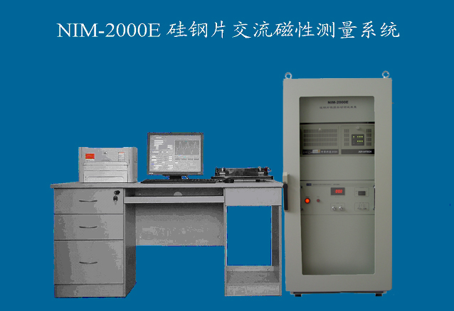
GY-2000EC 硅钢片铁损自动检测装置简介

GY-2000E（C） 硅钢片标准检测装置是一种全自动的硅钢片磁性能检测的标准测量装置。一九九一年获国家科技进步二等奖和国家发明三等奖.该装置作为硅钢片标准检测装置已广泛应用于硅钢片生产企业、硅钢片使用企业, 并且作为国际通用标准测量装置已出口到韩国，马来西亚、印度，巴基斯坦、叙利亚、伊朗等国家标准计量部门和企业。

1. GY-2000EC 硅钢片标准检测装置具有以下特点:
(1) 符合国际IEC404-2 和国家标准GB/T 3655-92的要求, 并与德国、日本、韩国等
国家计量部门进行数据比对,满足各国要求;达到国际先进水平.
(2) 经过<<国家磁性材料质量监督检验中心>>检验合格(国内唯一一家);
(3) 测量系统经过国家基、标准朔源和校准;
(4) 测量装置工业化;
(5) 测量装置全自动化.
由于该装置已成为国际通用标准测量装置, 因此质量、功能得到有力保证。

2. GY-2000EC 硅钢片自动铁损仪测量原理示意框图:

计 算 机
A/D 采集单元
D/A控制单元

打 印 机

Epstein方圈
V,I 传感器
MTP-500EC
磁化电源

电 子 秤

- GY-2000EC 硅钢片自动铁损仪技术指标:
适用范围：硅钢片
样品尺寸：300X30爱泼斯坦样品。
测量参数：铁损Ps,磁感Bm,磁场强度Hm,磁化曲线，铁损曲线.
磁化机构：爱泼斯坦方圈
测量标准：国标GB/T 3655-2008 和国际标准 IEC 404-2
测量频率：40Hz – 1kHz连续可调，频率间隔1Hz。
测量精度：磁感 ≤±0.5%；铁损：≤±1.0%（频率为50Hz,60Hz时）；
磁感 ≤±0.5%；铁损：≤±2.0%（频率为400Hz时）。

4. GY-2000EC 硅钢片自动铁损仪系统配置
1. 工业微机: Industrial Computer 610
CPU: 2.8GHz,内存: 1G, 硬盘: H.D.80G,显示器:19”液晶显示器
2．绘 图 仪: HP LaserJet 2035 (激光打印机)
3. 数据采集: MC15A (15Bits, ±1V输入, 准确度：±0.025%满量程，分辨率：1.25mV, 8个通道, 全隔离)
4. 输出控制: DAC02(14Bits,±5V输出,准确度：±0.025%满量程，分辨率：1.25mV,16个开关量,开机置零)
5．励磁电源: MTP-2000E(输出功率AC:±100V,15A,双向输出，高稳定性)
频率40Hz–1kHz连续可调，频率间隔1Hz。
磁场强度从5A/m-12000A/m范围，磁化强度范围 J=10mT- 2T。
实际有效励磁VA：0-700VA/kg；铁损范围：0-100w/kg。
6. 爱泼斯坦方圈: CF-8标准方圈（中国计量科学研究院计量检定证书）
符合国标GB3655-2000和国际标准IEC 60404-2的要求.
绕线：
初级：4×175=700 匝
次级：4×175=700 匝
最大样品质量：1kg
样品尺寸：30×（280mm-300mm）
适合频率范围：40Hz - 400 Hz。
7. 电子天平
称重范围：0.0g-3kg
称重精度：0.1g
通信方式：通过RS232连接到计算机

8. 标准样品：方圈样一付。（附中国计量科学研究院证书）
9. 测量软件：TEST
10. 维修使用说明书
11. 易损件
12. 国家磁性材料质量监督检验中心设备检验报告一份

